ФИЗИКА |  |  |  | МАТЕМАТИКА
2 |  |  |  | 1
Х=Х₀+V₀t+at²/2  Х=5-2t+2t²  ______________________________________________________________________________________________________________________________________________________________________________________________________________________________________________________________________________________________________________________ |  |  |  | Производные элементарных функций:  С ' = _______________  х' = ________________  $(\sqrt{x}$ ) ' = _____________  ( $\frac{1}{x}$) ' = _____________  ${( x}^{n}$) ' = _____________ | Правила вычисления производных:  ( U + V ) ' = ____________  ( U ∙ V ) ' = ____________  ( $\frac{U}{V}$ ) ' = ______________  ( CU ) ' = ______________
4 |  |  |  | 3
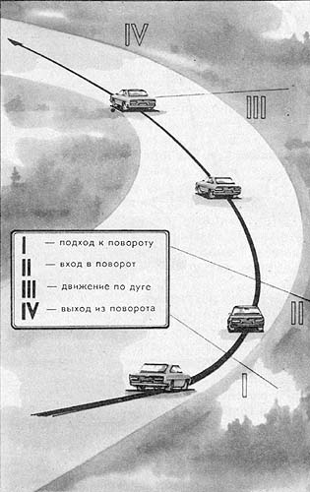 |  | Х=Х₀+V₀t+at²/2+bt³/6  Х=2+5t-4t²+3t³  ________________________________________________________________________________________________________________________________________________________________________________________________________________________________________________________________________________________________________________________________________ |  | Y= $\frac{3x^{2}}{2x+1}$
6 |  |  |  | 5
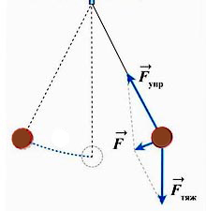 |  |  | Х=Х₀$\cos{ωt}$  Х=5$\cos{2πt}$  ____________________________________________________________________________________________________________________________________________________________________________________ | Производные тригонометрических функций:  ( sin x ) ' = ____________________________________  ( cos x ) ' = ___________________________________  (tg x ) ' = _____________________________________  (ctg x) ' = _____________________________________
7
I=$\frac{q}{t}$ | Переменный электрический ток q=Q$\sin{ωt}$  q=2 $\sin{πt}$  ___________________________________________________________________________________________________
ПРИЛОЖЕНИЕ 3
9 | 8
 | Геометрический смысл производной:
11 | 10
На рисунке в конце задания изображен график зависимости координаты тела от времени. Определите мгновенную скорость тела в точках А и В, воспользовавшись геометрическим смыслом производной. В чём отличие в движении тела в точке А и В  _______________________________________________________________________________________________________________________________________________________________________________________________________________________________________________________________________________________________ | Задача В8 ЕГЭ  На рисунке изображены график функции у =f(x) и касательная к этому графику, проведенная в точке с абсциссой х₀. Найдите значение производной функции у = f(x) в точке х₀.
А
В
x,м
t,c
0
5
5

